【行业动态】做运营三年，我终于把“收集素材”这个活儿外包出去了
一个运营人的 ima + WorkBuddy 实战手记

做内容运营的都知道，我们这行有一半的时间不产出，在“搬运”。
刷到一篇行业报告，存；看到一篇竞品分析，收藏；群里甩过来一个案例拆解，转存。收藏夹塞了七八百条，真要用的时候，翻半天找不出来。
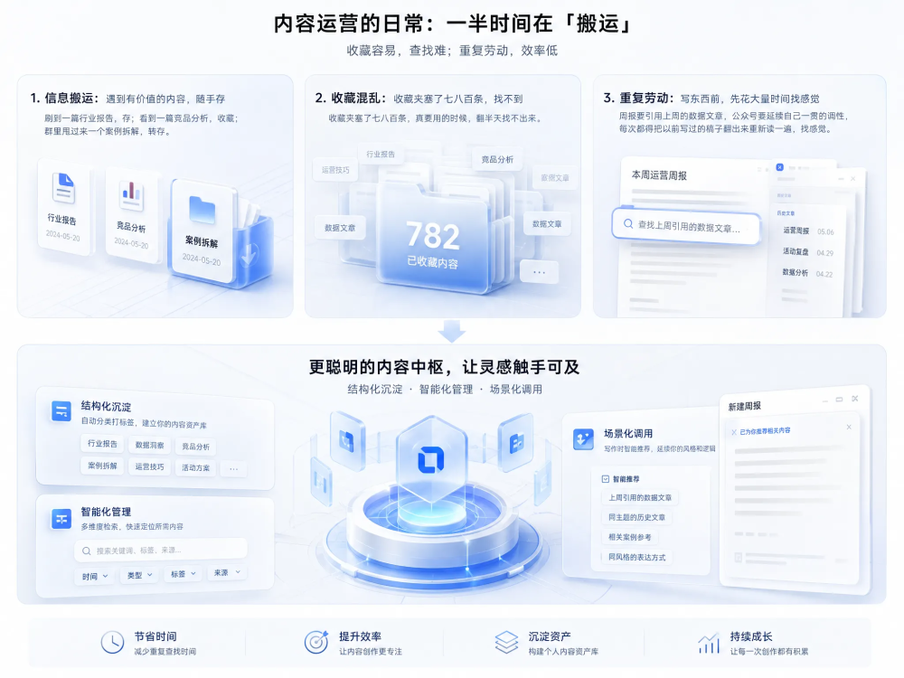
更崩溃的是写东西。周报要引用上周的数据文章，公众号要延续自己一贯的调性，每次都得把以前写过的稿子翻出来重新读一遍，找感觉。
后来我琢磨明白了一件事：问题不在于我收集得不够勤，而在于知识是死的，它不会自己流动。
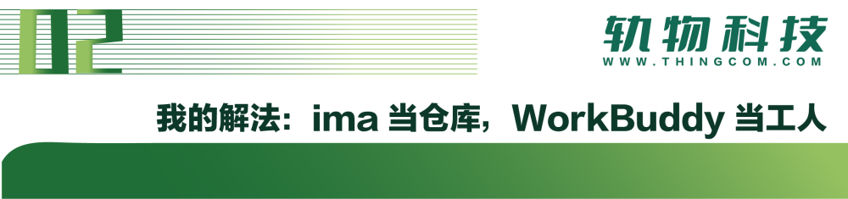
现在我的工作流是两个工具搭起来的：
ima 负责存。所有素材——行业报告、竞品文章、自己写过的稿子、用户反馈摘录——全部进知识库，按项目分库，检索是语义级的，不用记得标题，描述个大概就能搜到。
WorkBuddy 负责干活。这是关键。它不只是能“看”我的知识库，而是能读写、能执行任务、能定时干活。
此处为语雀视频卡片，点击链接查看：202609201721.mp4
两条连接方式我都用了，给大家交个底：
- 侧边栏直连：在 WorkBuddy 里授权 ima 之后，左侧直接就能浏览我所有的知识库——个人库、共享库、订阅的库，跟打开 ima 本尊看到的一模一样。刷到感兴趣的知识库还能直接订阅，等于给自己的素材管道又接了一根管子。
- Skill 方式：把官方给的安装指引发给 WorkBuddy，配上 API Key，它就能在对话里直接对我 ima 的笔记和知识库做读写操作。

场景一：素材自动归档。以前刷到好文章要手动复制、打开 ima、粘贴、选库。现在我跟 WorkBuddy 说一句“把这篇文章存进运营素材库”，它自己完成。配合定时任务，每天早上固定的几个信息源它自动抓、自动存，我上班打开知识库，昨天的行业动态已经躺在里面了。
场景二：用自己的风格写稿。这是我觉得最值钱的功能。我把以前写过的推文选了几篇，添加到任务里，跟它说：“参考这些文章的写作风格，写一篇关于用户增长方法论的稿子，写完存回知识库。”
此处为语雀视频卡片，点击链接查看：7.mp4
十几分钟后，稿子出来了——第一人称开场、口语化的过渡、列表式的干货结构，连我惯用的收尾套路都在。不是我吹，那篇文章我改了两处错别字就直接发了。
场景三：知识库变成“活的”。以前知识库只进不出，越堆越像坟墓。现在 WorkBuddy 每次产出——周报里的数据洞察、仿写的稿子、会议纪要的要点——都会回写进对应的库。用得越久，它越懂我，写出来的东西越像“我”。

第一，别指望工具替你思考。 WorkBuddy 能模仿你的风格，但选题的判断、对用户的洞察还是你的。它把你从体力活里解放出来，省下的时间应该用来想更有价值的事。
第二，知识库的质量决定一切。 库里全是标题党，它写出来就是标题党。定期清理、认真归类，这个投入不能省。
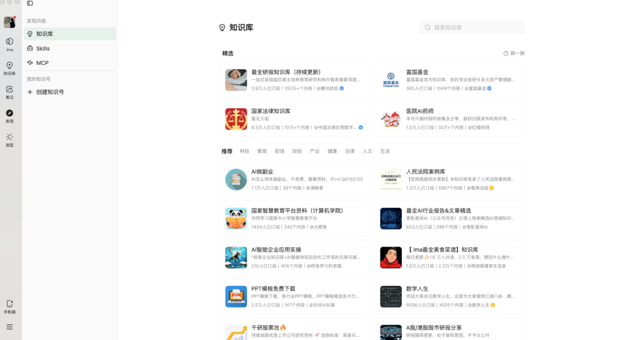
第三，先从一个高频痛点切入。 不要一上来就搭十套自动化。我最早只做了"文章自动入库"这一件事，跑顺了才逐步加上写作和定时任务。工具是拿来用的，不是拿来折腾的。

做运营这几年，最大的感悟是：拉开差距的从来不是勤奋，而是你愿不愿意把重复的事情交给系统。
知识不该躺在收藏夹里发霉，让它跑起来，替你干活。

